第七周上机实验内容（选择结构部分）

1. 将百分制成绩转换成等级制：要求从键盘上输入成绩，输出的是等级制成绩。>90为A，80~89为B，70~79为C，60~69为D，60分以下为E。

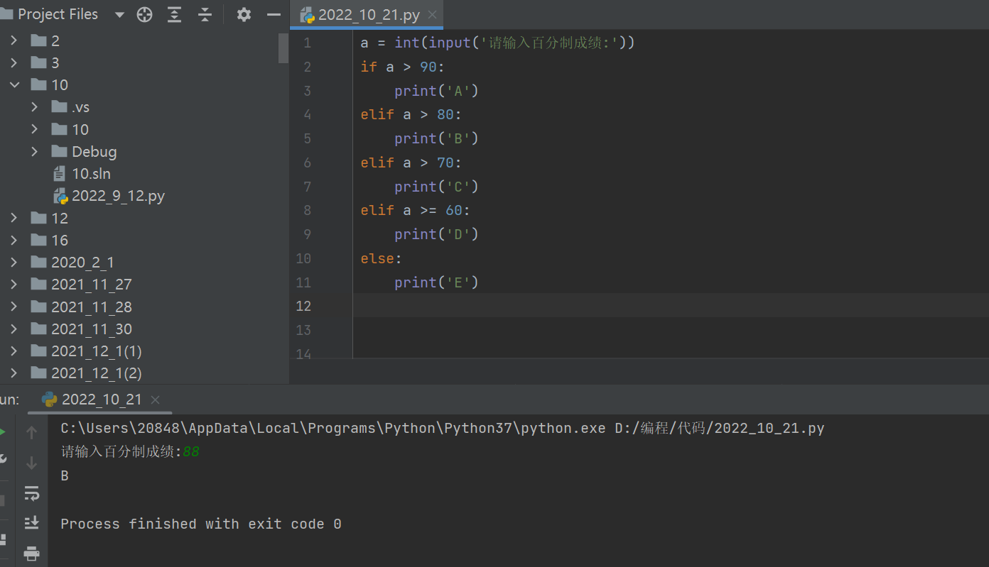

a = int(input('请输入百分制成绩:'))  
if a > 90:  
 print('A')  
elif a > 80:  
 print('B')  
elif a > 70:  
 print('C')  
elif a >= 60:  
 print('D')  
else:  
 print('E')

1. 从键盘上输入18位身份证号码，输入该身份证对应的出生年月及性别信息。

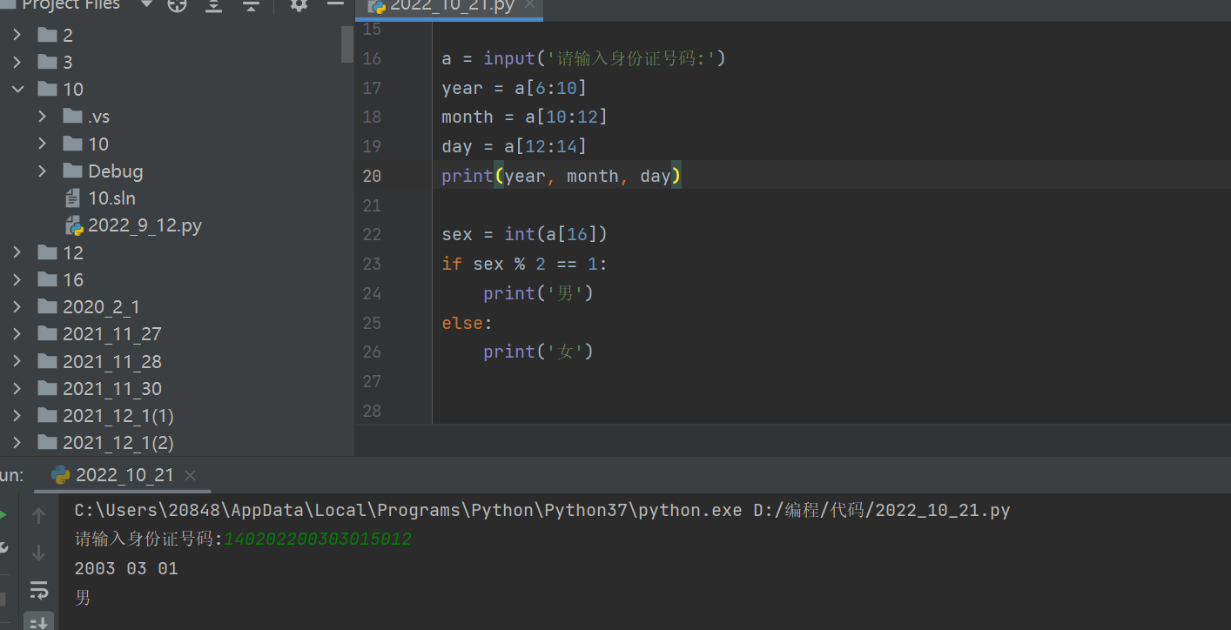

a = input('请输入身份证号码:')  
year = a[6:10]  
month = a[10:12]  
day = a[12:14]  
print(year, month, day)  
  
sex = int(a[16])  
if sex % 2 == 1:  
 print('男')  
else:  
 print('女')

3、计算销售总金额：图书批发商店的某本书的零售价是26.5元/本，如果客户一次性购买100本以上（包括100本），则每本的价格打9折，如果客户一次性购买500本以上（包括500本），则每本的价格打8折并返回1000元给客户，请分别计算购买8本、150本、600本的应付金额是多少。要求购买书的数量从控制台输入。

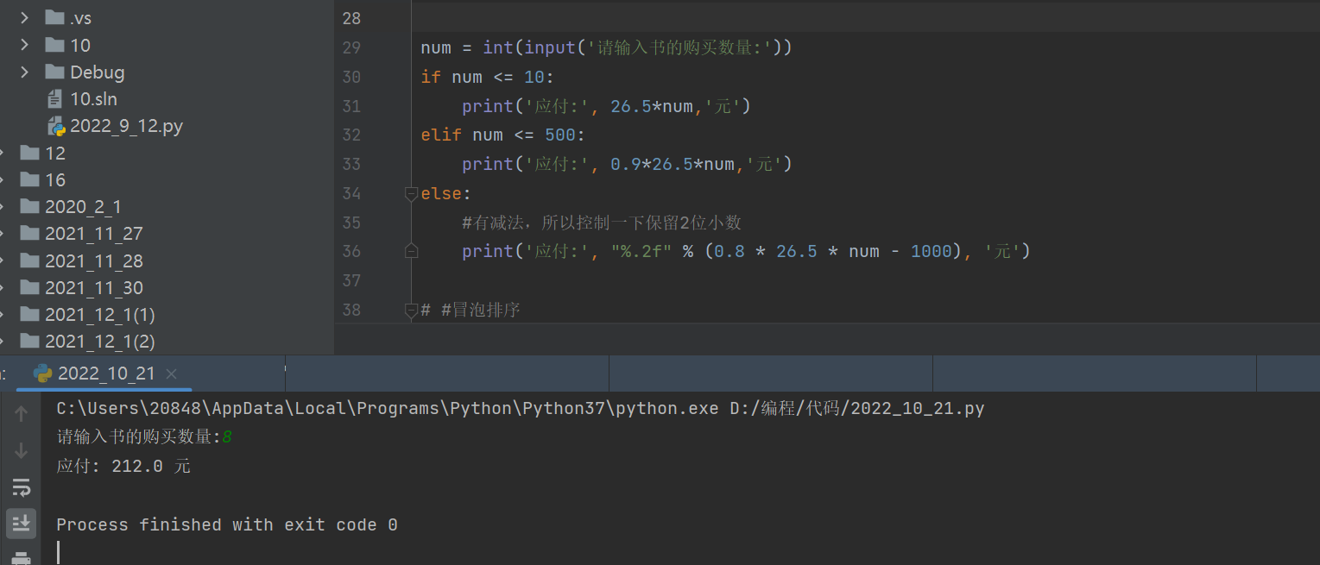

num = int(input('请输入书的购买数量:'))  
if num <= 10:  
 print('应付:', 26.5*num,'元')  
elif num <= 500:  
 print('应付:', 0.9*26.5*num,'元')  
else:  
 #有减法，所以控制一下保留2位小数  
 print('应付:', "%.2f" % (0.8 * 26.5 * num - 1000), '元')

4、输入三个整数，按由小到大的顺序输出这三个数。（不能用Python中的函数sort()、sorted()、reverse()等）。

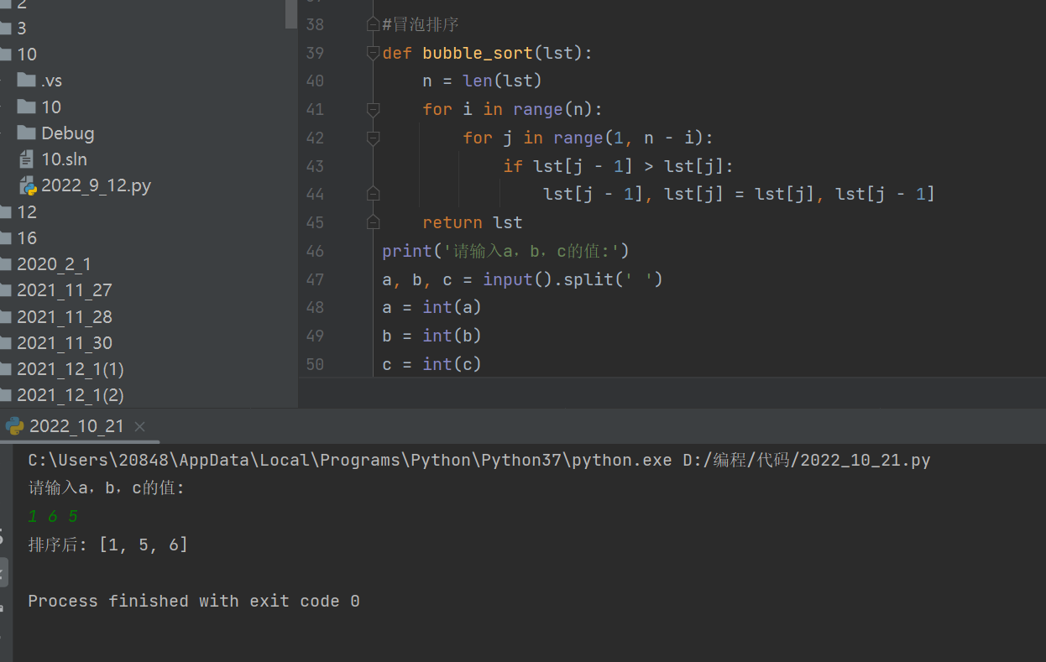

#冒泡排序  
def bubble_sort(lst):  
 n = len(lst)  
 for i in range(n):  
 for j in range(1, n - i):  
 if lst[j - 1] > lst[j]:  
 lst[j - 1], lst[j] = lst[j], lst[j - 1]  
 return lst  
print('请输入a，b，c的值:')  
a, b, c = input().split(' ')  
a = int(a)  
b = int(b)  
c = int(c)  
arr = []  
  
arr.append(a)  
arr.append(b)  
arr.append(c)  
bubble_sort(arr)  
print('排序后:',arr)